Школьный этап Всероссийской олимпиады школьников по физике
11 класс, 2020/2021 учебный год, на выполнение 150 минут.

Задача 1. Много конденсаторов. N = 2020 одинаковых тонких проводящих пластин расположены в вакууме параллельно друг другу. Расстояния между пластинами одинаковы и малы по сравнению с линейными размерами пластин. Крайние пластины присоединены к источнику тока. Электрическая ёмкость такой системы С = 10,1 пФ. Затем каждую четвёртую пластину соединяют проводниками с соседними. Определите ёмкость новой системы пластин.

Задача 1. Много конденсаторов. Возможное решение:
N одинаковых проводящих пластин, расположенных параллельно друг другу на малых расстояниях, представляют собой (N–1) одинаковых конденсаторов, соединённых последовательно (3 балла).
Емкость такой системы: C = Cₒ/(N–1), где Сₒ – ёмкость одного конденсатора (2 балла).
Если каждую четвёртую пластину соединить проводниками с соседними, число конденсаторов станет равным N/2 (3 балла).
Ёмкость такой системы C’ = Cₒ/(N/2) = 2(N-1)C/N = 20,19 пФ. (2 балла).

Итого за задачу: 10 баллов.

Примечание: Выше приводится возможное решение. Допустимы альтернативные решения. В случае альтернативных решений составляются другие критерии оценивания в зависимости от степени и правильности решения задачи.

Школьный этап Всероссийской олимпиады школьников по физике
11 класс, 2020/2021 учебный год, на выполнение 150 минут.

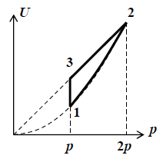
Задача 2. Цикл. Тепловая машина, рабочим телом которой является идеальный одноатомный газ, совершает циклический процесс 1-2-3-1. На рисунке показано, как изменяется в цикле внутренняя энергия U газа в зависимости от его давления p. Процессу 1-2 на рисунке соответствует дуга параболы U~P², а процессам 2-3 и 3-1 – отрезки прямых. Постройте график этого цикла в координатах pV и рассчитайте КПД цикла.

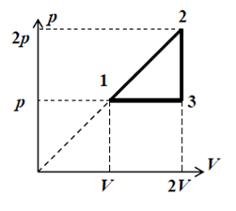
Задача 2. Цикл. Возможное решение:
Для процесса 1-2: U = 3pV/2 ~ p², значит p ~ V, поэтому в координатах pV график этого процесса – прямая, проходящая через начало координат.
Для процесса 2-3: U = 3pV/2 ~ p, значит V = const.
Для процесса 3-1: P = const.
Теперь можно построить график цикла 1-2-3-1 в координатах pV (см. рисунок).
КПД цикла рассчитывается по формуле:
η = А_{ц} / Q_{п}.
Работа за цикл А_{ц} = pV/2.
Газ получает теплоту только в процессе 1-2, поэтому полученное количество теплоты:
Q_{п} = Q₁₂ = ΔU₁₂ + A₁₂ = 3/2·(2p·2V – pV) + 1/2·(p+2p)(2V – V) = 6pV.
Тогда η = 1/12 ≈ 8,3%.
Итого за задачу: 10 баллов.

Примечание: Выше приводится возможное решение. Допустимы альтернативные решения. В случае альтернативных решений составляются другие критерии оценивания в зависимости от степени и правильности решения задачи.

Школьный этап Всероссийской олимпиады школьников по физике
11 класс, 2020/2021 учебный год, на выполнение 150 минут.

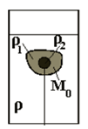
Задача 3. Шарик и лед. Небольшой алюминиевый шарик с привязанной к нему легкой ниткой вморожен в ледышку массой M₀ = 100 г. Свободный конец нити прикреплен ко дну теплоизолированного цилиндрического сосуда, в который налита вода (см. рисунок) массой m₀ = 0,5 кг, имеющая температуру t₀ = 20 ⁰C. Температура льда и шарика 0 ⁰C, начальная сила натяжения нити Т = 0,08 Н. Какова будет температура воды в тот момент, когда сила натяжения нити станет равной нулю? Удельная теплоемкость воды c = 4200 Дж/(кг·⁰С). Плотность воды ρ = 1000 кг/м³, льда ρ₁ = 900 кг/м³, алюминия ρ₂ = 2700 кг/м³, удельная теплота плавления льда λ = 330 кДж/кг. Считайте, что тепловое равновесие в воде устанавливается мгновенно.

Задача 3. Шарик и лед. Возможное решение:
Сила натяжения нити станет равной нулю, когда часть льда растает и уменьшится выталкивающая сила. Из условия равновесия системы в исходном состоянии находим массу m шарика: 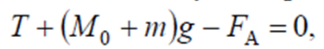(1 балл); 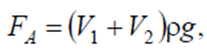 (1 балл);
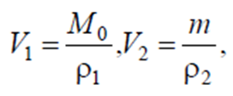 (1 балл), тогда:
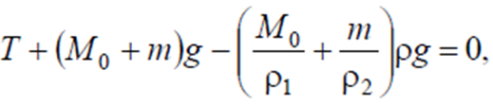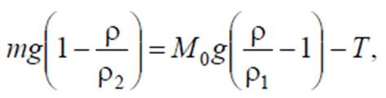
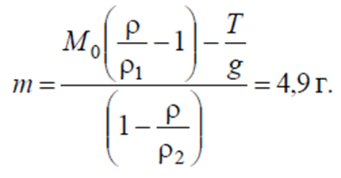 (2 балла).
Сила натяжения нити 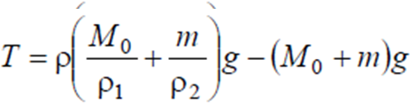 обратится в ноль, если масса льда уменьшится до некоторого значения M₁, удовлетворяющего условию:
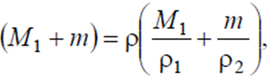 откуда 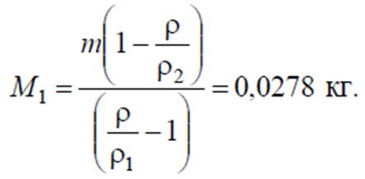 (2 балла)
Значит, для исчезновения силы натяжения должно быть расплавлено
льда. (1 балл) Так как он уже находится при температуре плавления для этого необходимо 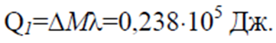
Эта энергия будет получена за счет охлаждения воды. В итоге в системе установится тепловое равновесие при температуре t₂, определяемой из уравнения теплового баланса:
(1 балл)
Отсюда находим:
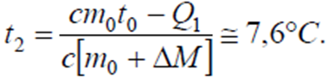(1 балл)

Итого за задачу: 10 баллов.

Примечание: Выше приводится возможное решение. Допустимы альтернативные решения. В случае альтернативных решений составляются другие критерии оценивания в зависимости от степени и правильности решения задачи.

Школьный этап Всероссийской олимпиады школьников по физике
11 класс, 2020/2021 учебный год, на выполнение 150 минут.
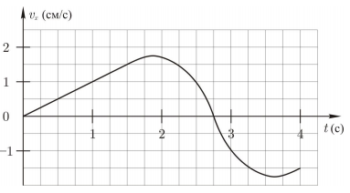
Задача 4. График. Частица движется вдоль оси Ox . На рисунке приведён график зависимости v_{x}(t) – проекции скорости частицы на ось Ox от времени. Найдите модуль перемещения частицы от начала движения (t = 0 с) до момента времени t = 4 с.

Задача 4. График. Возможное решение:
Перемещение можно найти геометрическим способом – через площадь под графиком (2 балл).
Участки ВС и СD графика симметричны (2 балл), поэтому модуль перемещения частицы на участке BD равен нулю (3 балла). Остается только участок АВ графика, модуль перемещения на котором легко найти, поскольку этот участок линеен.
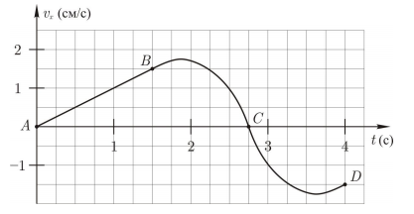
Искомый модуль перемещения:
S = 1/2·1,5 см/с · 1,5 с = 1,125 см. (3 балла)
Итого за задачу: 10 баллов.

Примечание: Выше приводится возможное решение. Допустимы альтернативные решения. В случае альтернативных решений составляются другие критерии оценивания в зависимости от степени и правильности решения задачи.
Школьный этап Всероссийской олимпиады школьников по физике
11 класс, 2020/2021 учебный год, на выполнение 150 минут.

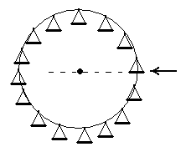
Задача 5. Колесо обозрения. Колесо обозрения радиусом R = 60 м вращается с постоянной угловой скоростью в вертикальной плоскости, совершая полный оборот за время T = 2 мин. В момент, когда пол одной из кабинок находился на уровне центра колеса (показано стрелкой), пассажир этой кабинки положил на пол плоский предмет. При каком минимальном коэффициенте трения между предметом и полом предмет не начнет скользить в тот же момент? Зависит ли ответ от того, в какую сторону вращается колесо? Размеры кабинок можно считать намного меньшими радиуса колеса.

Задача 5. Колесо обозрения. Возможное решение:
Так как размеры кабинок можно считать намного меньшими радиуса колеса, то, следовательно, центры колеса и окружности, по которой движется тело, почти совпадают, и в нашем случае вектор ускорения предмета можно считать направленным горизонтально (2 балла).
Запишем второй закон Ньютона для тела в проекциях на вертикальную и горизонтальную оси соответственно:
N = mg (1 балл),
F_{тр} = mw²R (2 балла), где w = 2π/Т (1 балл).
Если тело не проскальзывает по поверхности, то F_{тр} ≤ μN = μmg. (2 балла)
Следовательно, μmg ≥ mw²R = mR(2π/T)²
и минимальный коэффициент трения μ = 4π²R/gT² ≈ 0,017. (2 балла)
Итого за задачу: 10 баллов.

Примечание: Выше приводится возможное решение. Допустимы альтернативные решения. В случае альтернативных решений составляются другие критерии оценивания в зависимости от степени и правильности решения задачи.

